Bogotá, D.C., 22 de octubre de 2009

CIRCULAR No. 043

PARA: EMPRESAS DE SERVICIOS PÚBLICOS DE LOS SECTORES DE ENERGÍA ELÉCTRICA Y DEMÁS INTERESADOS

DE: DIRECCIÓN EJECUTIVA

ASUNTO: PUBLICACIÓN DE LOS PARÁMETROS REPORTADOS Y DECLARACIÓN ENFICC PAIPA I

De conformidad con lo establecido en la Resolución CREG-071 de 2006 y con el propósito de que sea Verificada la ENFICC de la planta térmica Paipa I por el CND para participar en el mercado secundario, de acuerdo la solicitud de la empresa GENSA S.A. E.S.P. mediante comunicación con radicado E-2009-009706, nos permitimos publicar los parámetros y la declaración de ENFICC.

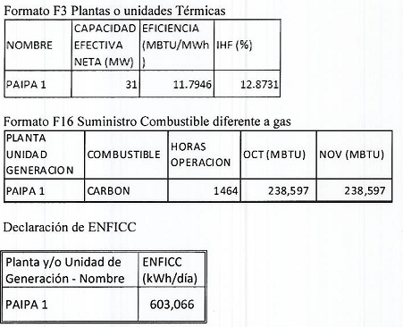

Cordialmente,

HERNÁN MOLINA VALENCIA
Director Ejecutivo

